－網路文章分享－
帶孩子要用沒有效率的方式
一年忠班 座號_____ 學生姓名_________________
侯文詠的孩子，有一次考試考壞了，那次是全班都考差了，同學都很擔心，不知道該如何向父母大人們交代。這時，侯文詠的孩子說：「我爸一定會說，我很高興你今天失敗了。」同學疑惑的問：「怎麼會這樣？」侯文詠的孩子回答：「我爸就是怪ㄎㄚ啊！」
我想，當時侯文詠的孩子在回答這句話時，嘴角和眉梢一定都是上揚的。其實，著名作家和麻醉科副教授侯文詠說，他對孩子並不是沒有期待，並不是不會焦慮或不會生氣。只是，他相信每個人都希望自己能表現良好、受到讚賞。因此，考試沒考好時，孩子一定已經很難過了，這時，做父母的除了安慰他之外，實在不需要再做什麼。
不過，侯文詠也不是一開始就能這麼看得開、放得下。他記得，第一次發現孩子說謊時，又焦急又生氣。但他的母親只是淡淡的告訴他：「你小時候也騙過人哪！」於是，他想起自己一路長大，父母教養他的情景。他們從不張牙舞爪，嚴聲厲色。他們只是一直站在他身後，支持他、信任他。
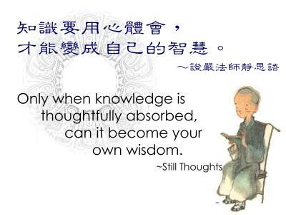
有一次，孩子學校校車停開。侯文詠想，從學校走到家裡不過十幾分鐘，自己還用車接送他來去多次，他應該認得路，於是要孩子放學後自己走路回家。沒想到，一個多鐘頭過去了，孩子還沒到家。侯文詠急忙出門尋找，發現他走錯路了。侯文詠這才恍然大悟：「平時你帶他走的路都不算，他從沒有真正會過！」於是，侯文詠開車載孩子回到學校，讓孩子帶領自己，走一遍他認為正確的路線。每到一個岔路，侯文詠就請孩子談談他決定直走或左右轉的原因。最後，侯文詠再帶他走一遍自己覺得最近的路線。在這段旅程中，沒有打罵嘲諷，只有窩心的分享和探險的樂趣。
侯文詠也清楚記得，他曾經為了培養兩個孩子的閱讀興趣，以及增長他們的知識，要求他們看歷史書。沒想到，孩子反而不喜歡看書了。侯文詠發現情形不對，及時放手，讓孩子選擇自己愛看的書，包括漫畫。結果，現在就讀國二的大兒子從《哈利波特》開始，已經會自動去找文字的書籍來閱讀。五年級的二兒子為了看《向達倫大冒險》，連英文版也願意一邊查字典一邊看。
點點滴滴的累積，讓侯文詠深刻體會到：「人的成長沒有捷徑。」任何技能或行為規範的學習，都必須經過不斷的摸索和重複的練習。在這過程中，打罵、命令或要求，或許看起來有效，但都是表面、騙人的。「熱情才是帶領孩子前進最好的力量。」侯文詠說：「孩子天生就好奇、有熱情。父母根本不必急著站在前面指路，反而應該跟在後面觀察，看到孩子熱情湧現，及時提供機會和幫助就可以了！」
「東西的成熟有一定的時間和過程，必須耐心陪伴、等待。帶孩子絕對不能講效率，要用『沒有效率的方式』，孩子才能紮實的長大！」侯文詠用這句話寫下句點。


